**Adrián Tirado Ramos**

**Entorno Desarrollo**

**1º De DAW**

Instalar un IDE de software propietario y otro de software libre

ÍNDICE

Instalar IDE Propietario 2

Instalar IDE Software Libre 15

# Instalar IDE Propietario

Primero descargamos el instalador desde la página web oficial [enlace](https://www.oracle.com/es/application-development/technologies/jdeveloper.html)

Yo voy a probar con la versión de java

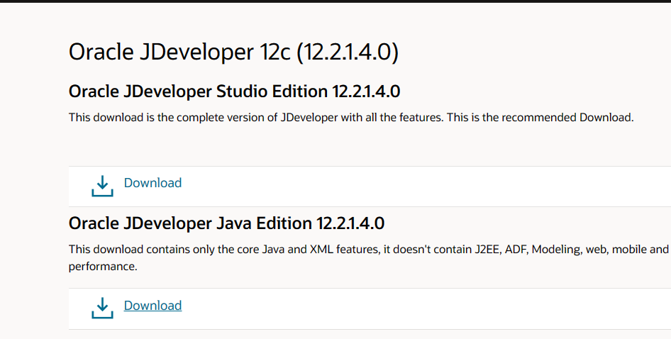

Primero me pide mi correo para poder acceder a la versión de prueba, pero voy a usar yopmail por si necesitara

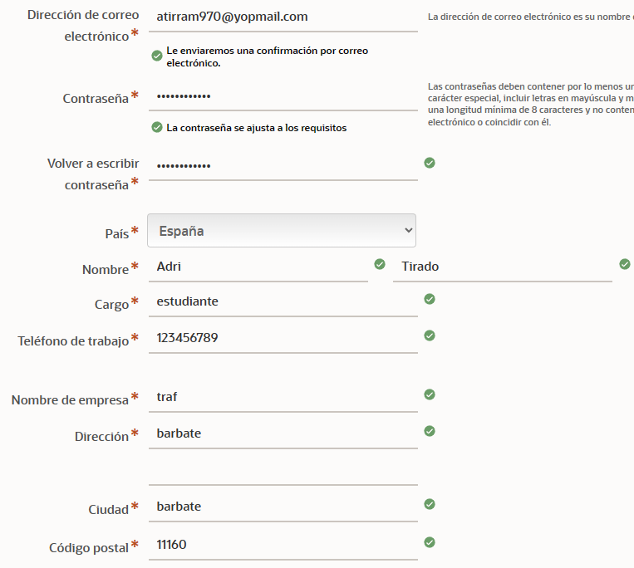

Luego de darle a nuestra cuenta nos mandará un correo electrónico

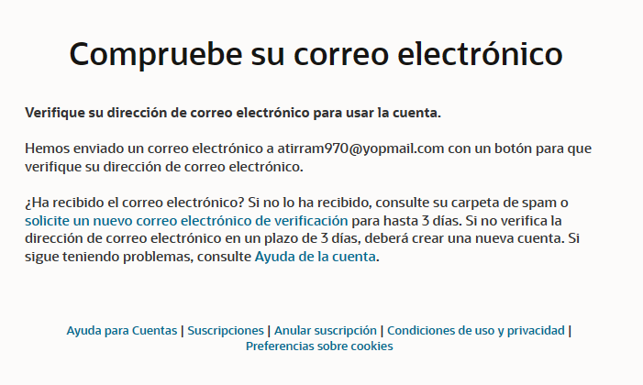

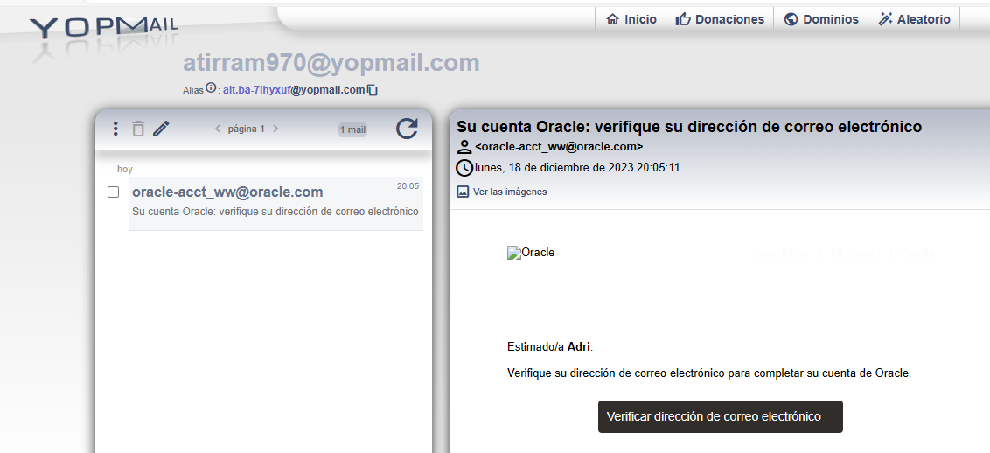

Ahora nos dirigimos a la parte superior derecha y buscamos una lupa



Con el uso de la lupa vamos a buscar el software que vamos a descargar

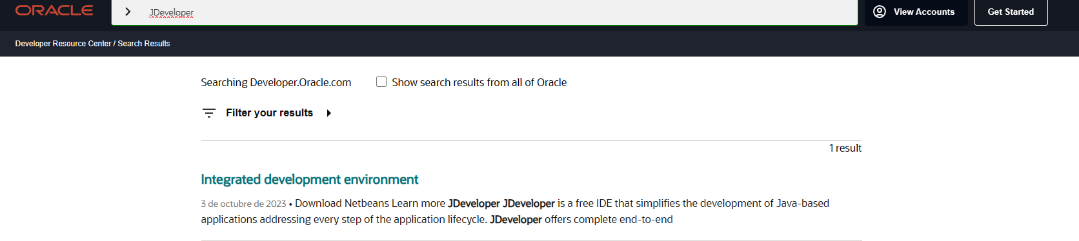

Cuando entremos, nos dirigimos a la pestaña de JDeveloper y a descargar

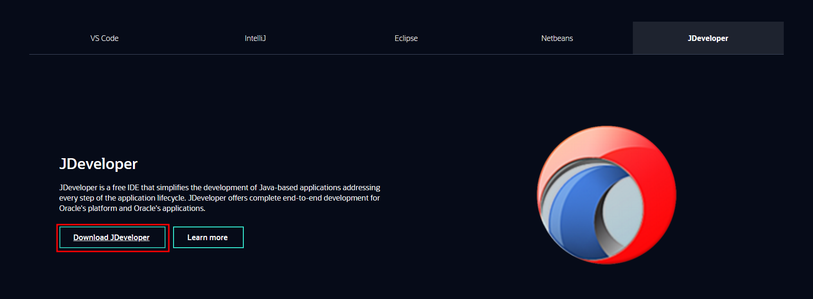

Desde este enlace nos mandará a la página inicial, en la cual, ahora podremos acceder al portal de descargas de Jdeveloper

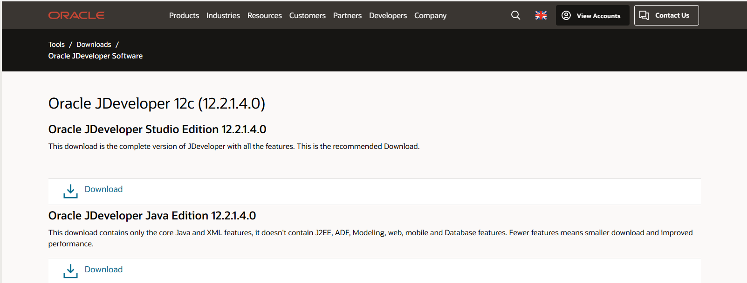

Y le volveremos a dar click en descargar

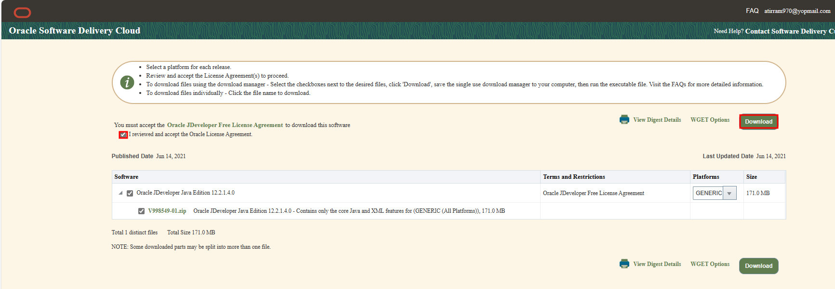

Y se nos descargará el archivo ejecutable

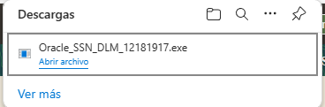

Al abrirlo, se nos abrirá esto

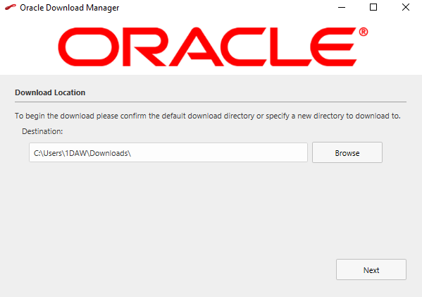

Y al darle a siguiente

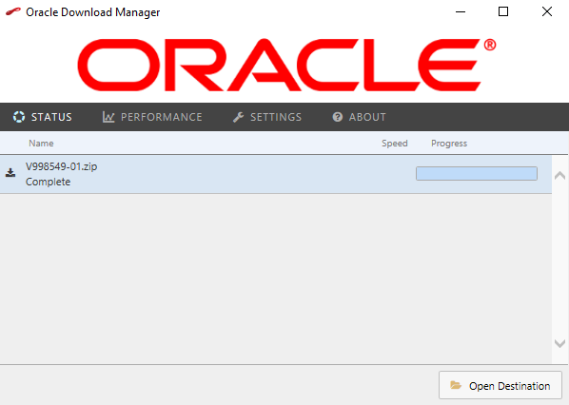

Ahora lo descomprimimos

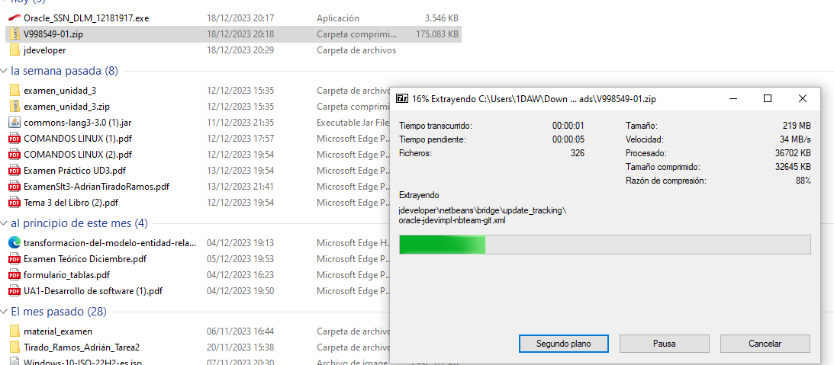

Y al abrirlo nos saldrán los archivos que contiene

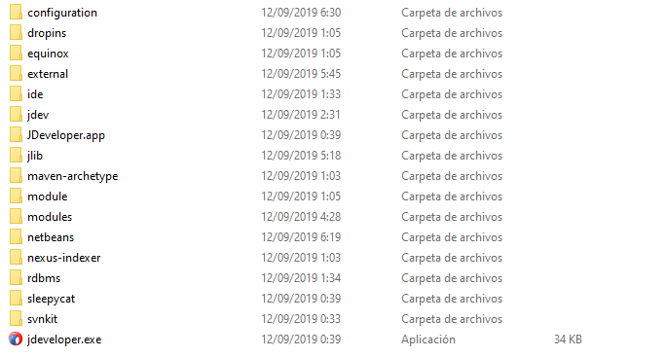

Y nos pedirá la ruta de java development kit

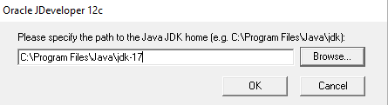

Y ami me saltó una advertencia por no poseer una versión equivalente o inferior a la 1.9

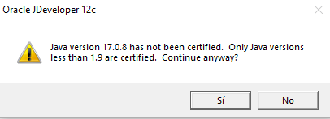

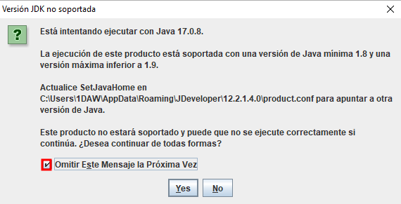

Al darle a que sí se nos abrirá el programa

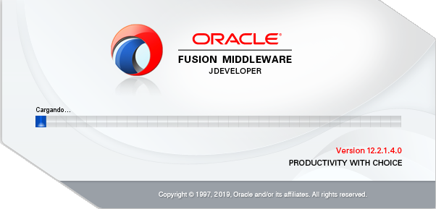

Luego nos saldrá una ventana con las preferencias y le damos a no

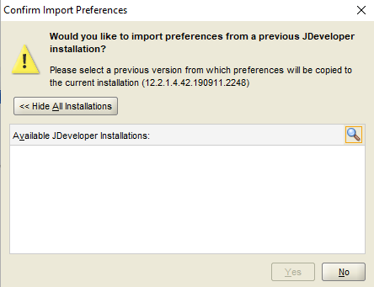

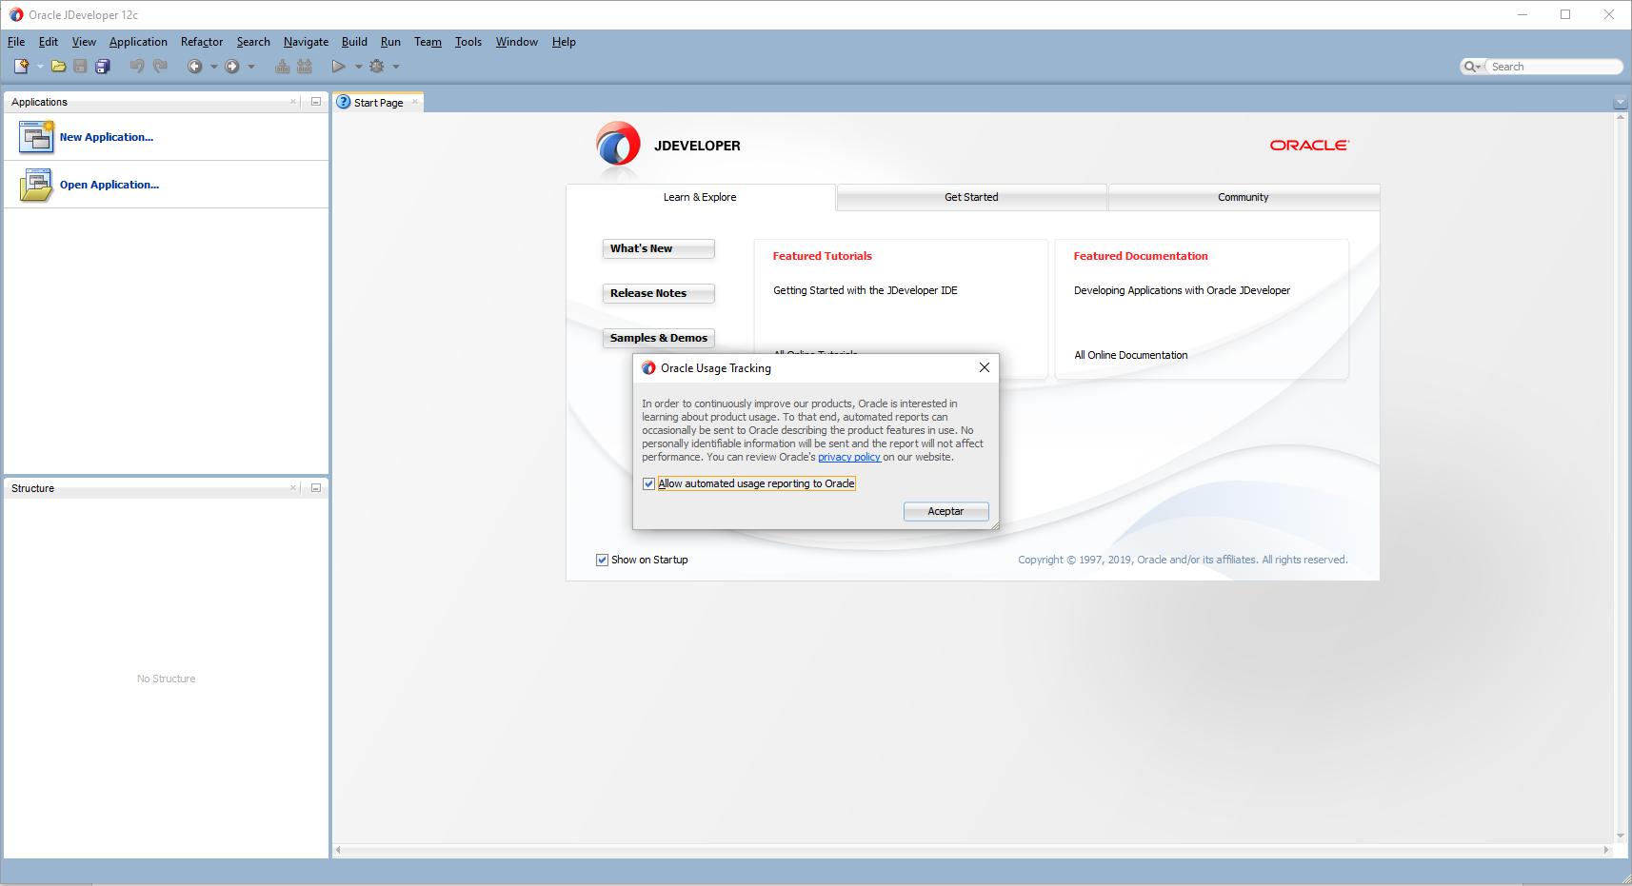

Al darle a aceptar nos saltará esto

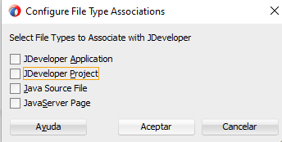

Yo no le daré a ninguno, ya que yo ya tengo un entorno de desarrollo

Y ya podremos crear aplicaciones con este IDE, para ello, le damos a new application.

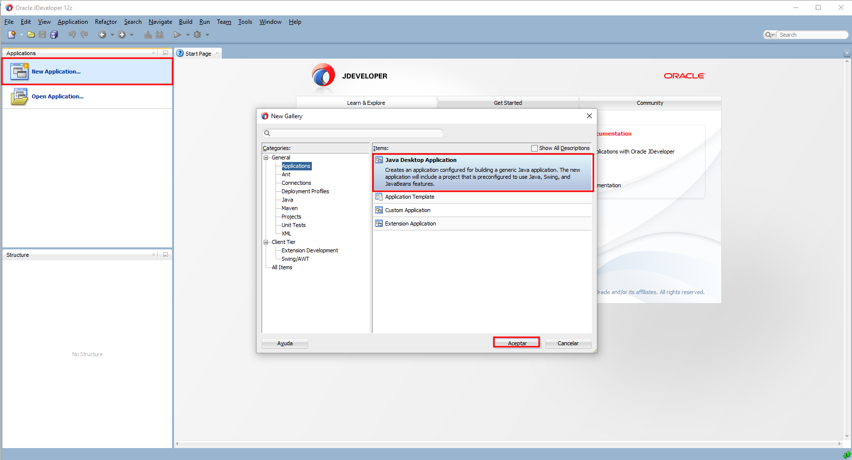

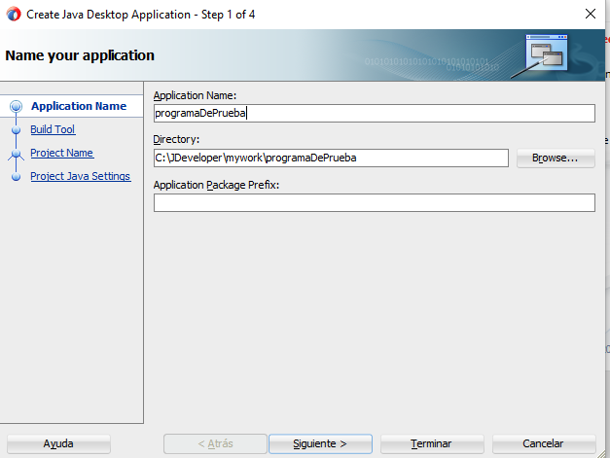

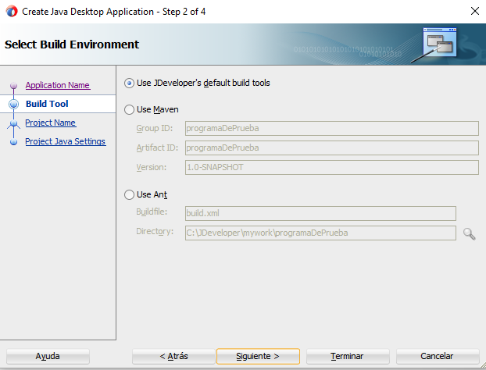

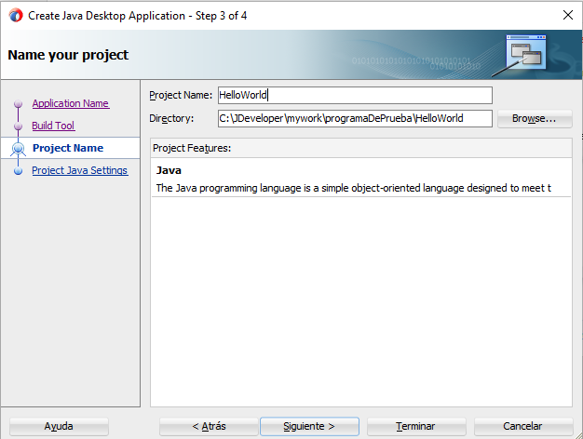

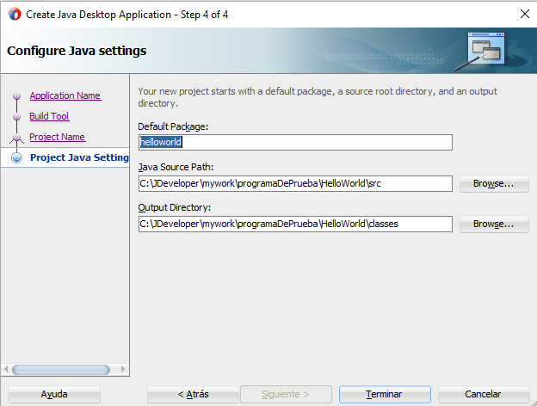

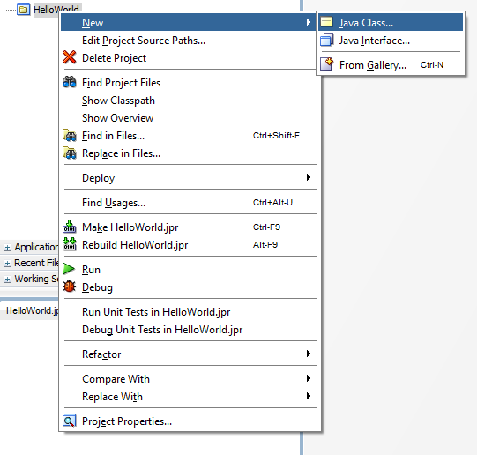

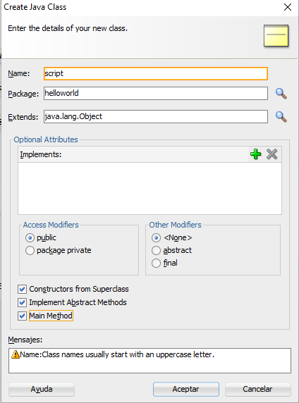

Ahora podremos crear cualquier proyecto de java, en mi caso creé un programa de HolaMundo

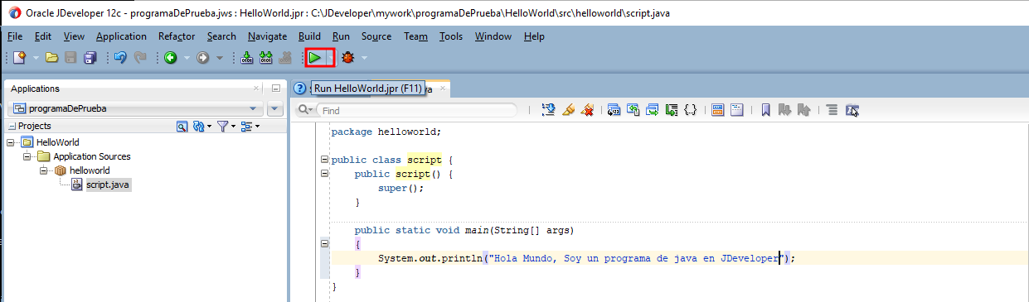

Cuando le demos a ejecutar nos saldrá esto

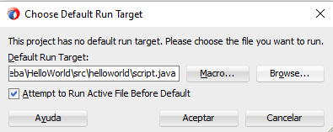

Le damos a browse y elegimos el programa que creamos antes





Y al darle aceptar se nos ejecutará

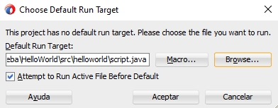

Y nos aparece esto

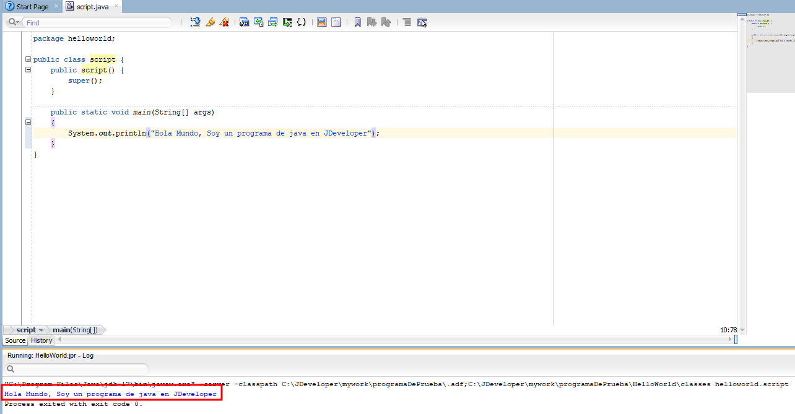

# Instalar IDE Software Libre

Para este utilizaré NetBeans [enlace](https://www.apache.org/dyn/closer.lua/netbeans/netbeans-installers/20/Apache-NetBeans-20r1-bin-windows-x64.exe)

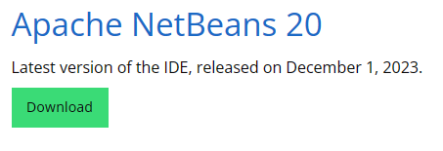

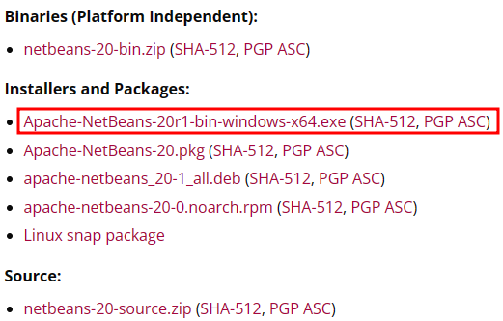

Al hacer click nos mandará al siguiente sitio

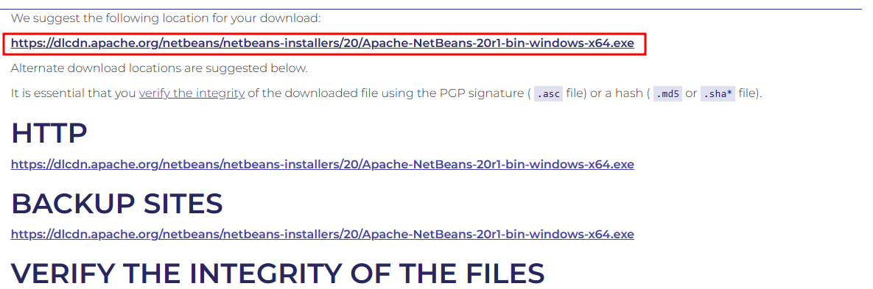

Ahora abrimos el programa que se nos ha descargado

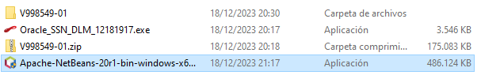

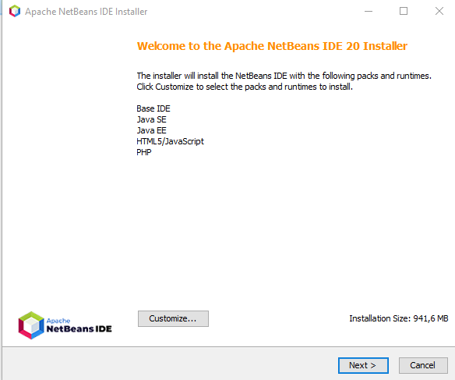

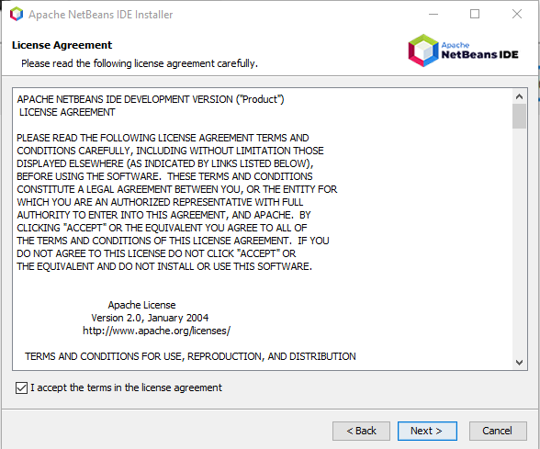

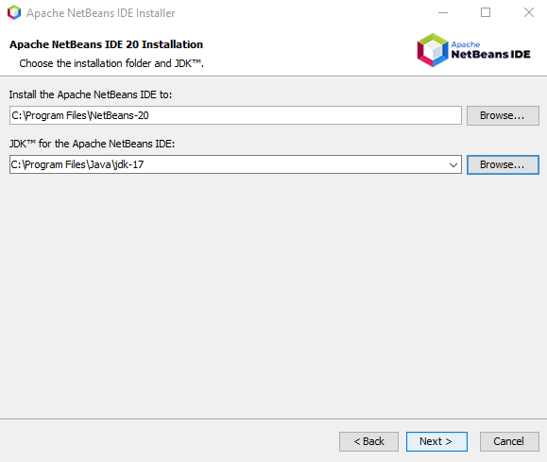

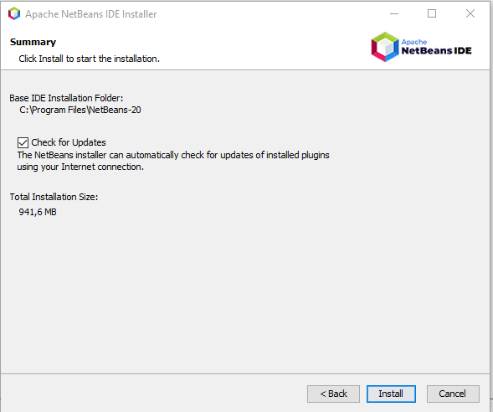

Al darle a install empezará el proceso de instalación

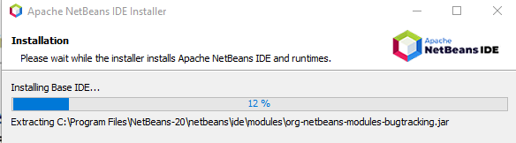

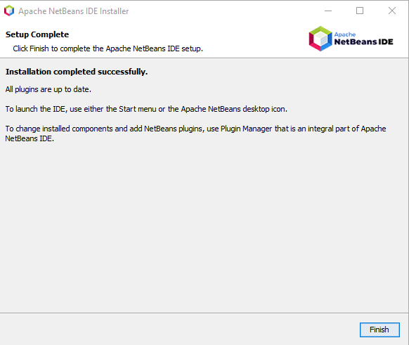

Y ya se habrá instalado

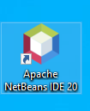 Y si le damos doble click, se abrirá el programa

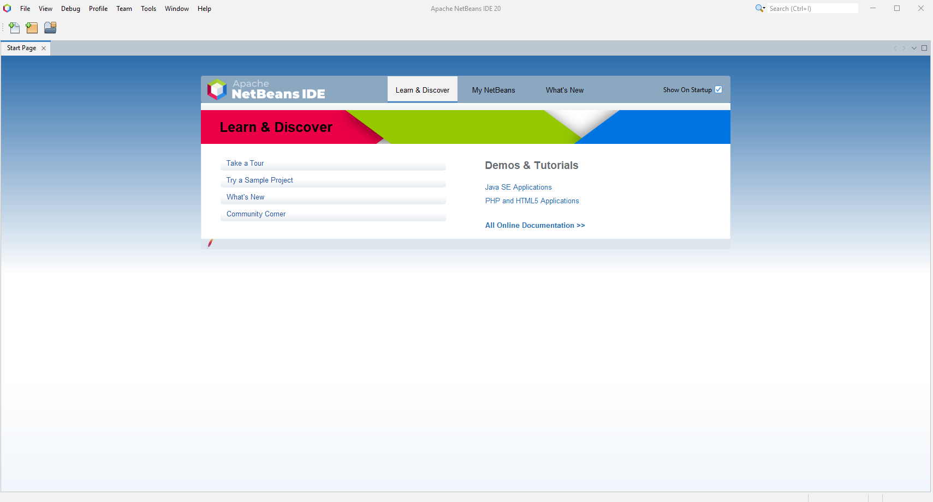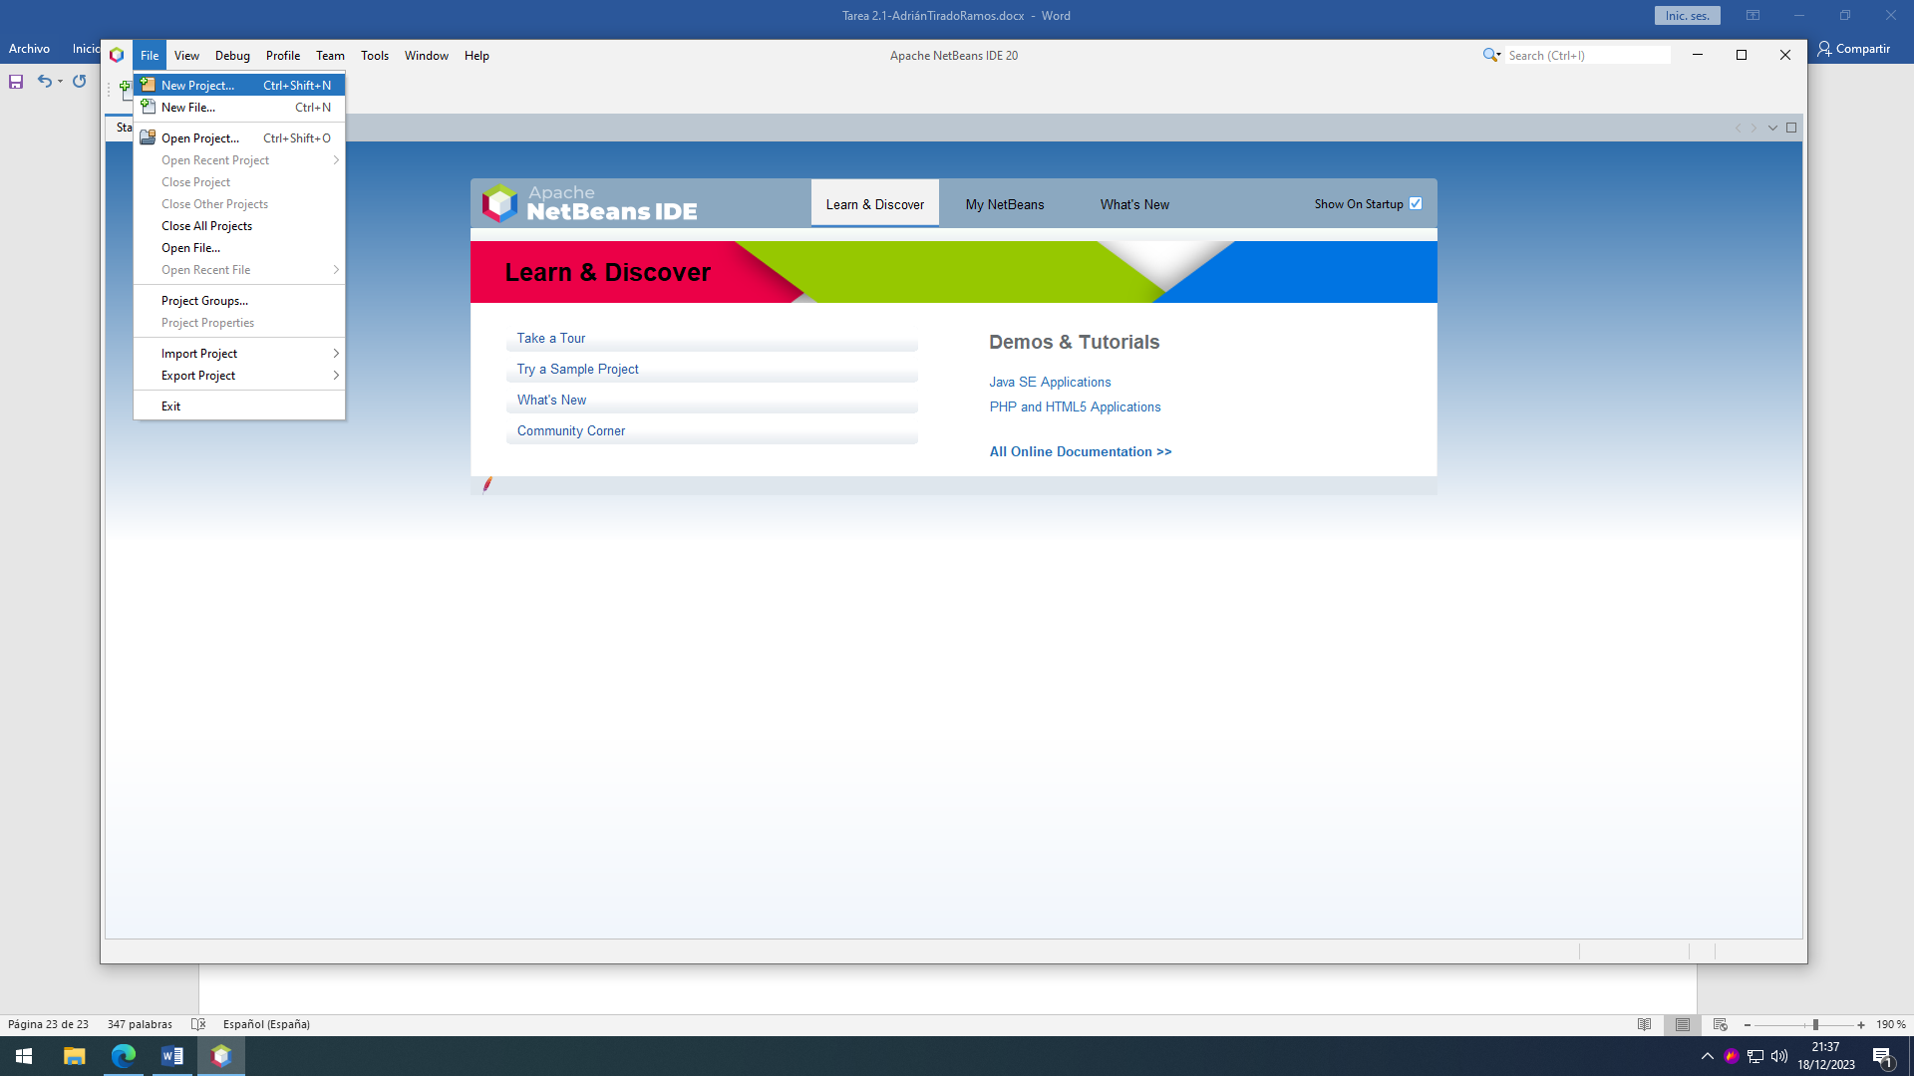

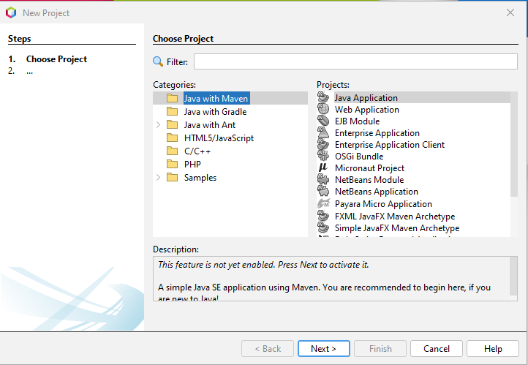

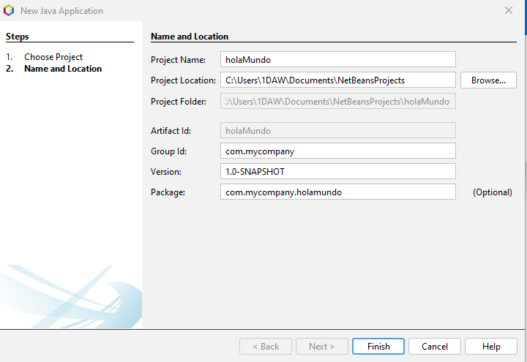

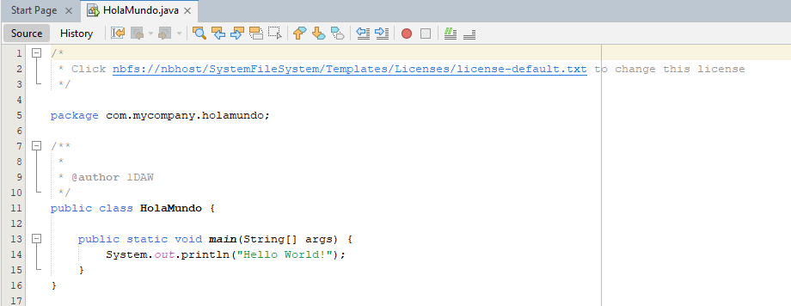

Y si le damos a ejecutar, saldrá lo siguiente